UD4. Boletín 4. Ejercicio VSLM

1. Disponemos de la red dirección de red Clase C 200.20.30.0/24 y queremos separar la red en subredes tal como se muestra en el siguiente mapa.

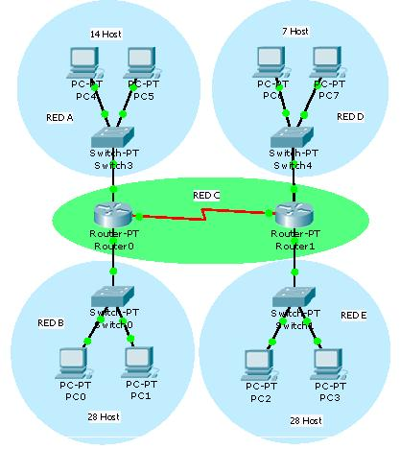

Lista de Subredes
Nombre de la subred | Dirección de subred/Prefijo | Máscara | 1ª IP de válida | Última IP válida | Dir Broadcast  de la subred
B | 200.20.30.0/27 | 255.255.255.224 | 200.20.30.1 | 200.20.30.30 | 200.20.30.31
E | 200.20.30.32/27 | 255.255.255.224 | 200.20.30.33 | 200.20.30.62 | 200.20.30.63
A | 200.20.30.64/28 | 255.255.255.240 | 200.20.30.65 | 200.20.30.78 | 200.20.30.79
D | 200.20.30.80/28 | 255.255.255.240 | 200.20.30.81 | 200.20.30.94 | 200.20.30.95
C | 200.20.30.96/30 | 255.255.255.252 | 200.20.30.97 | 200.20.30.98 | 200.20.30.99

